

Zadanie 2

## Serializacja & deserializacja

Szymon Paluszewski | Programowanie .NET | INIS4_PR2.1

# Przegląd programu

Stworzony przeze mnie program służy do serializacji i deserializacji danych tekstowych za pomocą serializacji binarnej. Serializacja jest procesem przekształcania obiektów w strumień bajtów z zachowaniem aktualnego stanu obiektu. Deserializacja jest procesem odwrotnym do serializacji. Powyższych procesów używamy aby ułatwić przesył oraz zapisywanie danych. Aby uruchomić program należy uruchomić plik „NetZad2.exe”.

# Kontrolki Windows Forms

Program wykorzystuje framework Windows Forms zawiera przyciski , okna tekstowe.

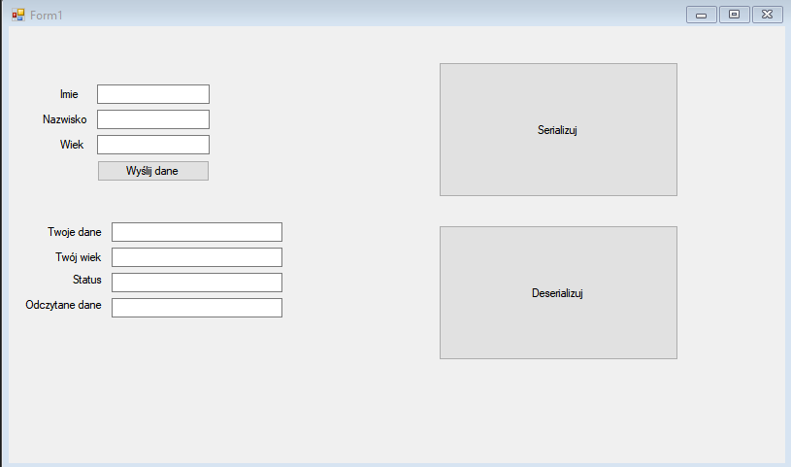

# Omówienie Kodu

Program działa na bardzo prostej zasadzie. Najpierw prosimy użytkownika o podanie swojego imienia, nazwiska oraz wieku. Informacje pozyskane od użytkownika przesyłane są po wciśnięciu przycisku „Wyślij Dane” do następnych okien tekstowych gdzie czekają na zatwierdzenie.

## kod przycisku „Wyślij dane”

Powyższy kod połączy imię i nazwisko w jeden tekst i wyświetli go w innym oknie tekstowym. Wiek zostaje wysłany bezpośrednio do następnego okna

## wizualizacja

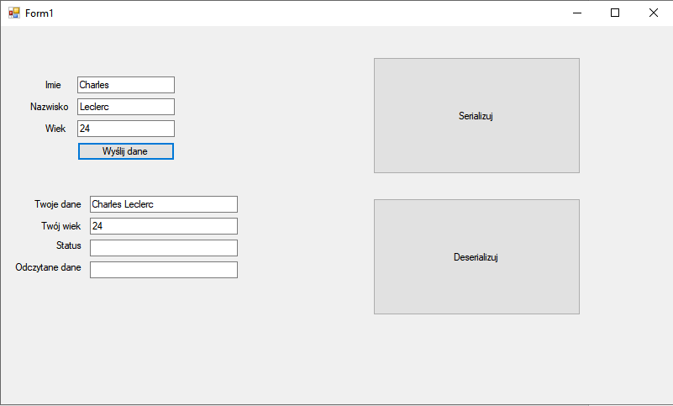

Jeżeli na tym etapie popełniliśmy błąd możemy go poprawić i ponownie wysłać dane. Gdy przesłaliśmy już dane możemy je zserializować. Aby móc dokonać serializacji najpierw musimy stworzyć klasę która będzie serializowana.

## KOD klasy osoba

Po stworzeniu klasy „Osoba” możemy przejść do przycisku odpowiedzialnego za serializacje. Żeby tego dokonać musimy najpierw dopisać poniższe importy.

## Importy

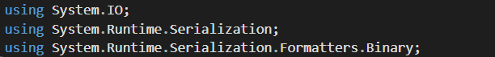

Następnie oprogramowujemy przycisk „Serializuj”

## Kod przycisku Serializuj

Po wciśnięciu przycisku „Serializuj” program utworzy plik z zserializowanym kodem można go znaleźć w folderze:

C:\Users\user\source\repos\NetZad2\bin\Release

Lub jeśli uruchamialiśmy program w trybie „debug”

C:\Users\user\source\repos\NetZad2\bin\Debug

## Zserializowany plik

Jak widać powyżej serializacja się powiodła. Teraz należy zaprogramować odwrotność tego procesu

## Efekt

